Projet d’Application web

420-4GW-BB

**Document d’analyse**

**Présentation du projet**

Travail présenté à

Amal El Kharraz

Par

Talal Jamal Din, 2277175

Mohamed Houssem Hamzaoui, 2253158

Hamza Oumeziane, 2226562

Mohamad Atrash, 2289638

Collège de Bois-de-Boulogne

8 mars 2024

Table des matières

Description du projet 3

Les exigences fonctionnelles 4

Les exigences non fonctionnelles 4

La portée du projet 4

Fonctionnement du site web 5

Modèle de base de données 6

Clés de lecture 7

Exemples d’interfaces 8

# Description du projet

Nous constituons une équipe de développeurs collaborant en étroite collaboration avec notre client, M. ABC un expert en sport et santé. Celui-ci nous a exposé sa demande concernant la conception d'un site web dédié aux services d'entraînement et de coaching en ligne. Ce dernier a exposé son souhait de d’intégrer entre autres des programmes d'entraînement personnalisés et des sessions de coaching en temps réel couvrant plusieurs sports, ainsi que la nécessité d'inclure des diagrammes de suivi des performances et un plan de nutrition pour l’utilisateur.

Notre solution à cette problématique est un site web tout-inclus de programme d’entraînements et de nutrition en ligne. Il contiendra les quatre sports d’équipes compétitif majeures du Canada, qui sont le football, le basketball, le football américain et le hockey. De plus, ce dernier va aussi inclure les entraînements de force et d’esthétiques en musculation pour avoir une grande portée et adaptabilité pour tous les passionnés de sport.

Le site web permettra à l’utilisateur de de générer un programme d’entraînement qui lui est spécifique. Ce dernier sera basé sur des critères précis dont notamment le sport choisi, le type de morphologie, niveau de l’utilisateur dans le domaine, etc. De plus, le site servira d’outil de suivi d’entraînement dans lequel l’utilisateur pourra inscrire ses performances pour chaque session d’entrainement, et avoir l’option de les revoir au fil du temps afin de comparer ses performances et observer son progrès.

Finalement, le site aura deux entraineurs personnel disponibles à tout temps pour chaque sport. L’un s’occupera de fournir des conseils et entrainements visant la consistance et un progrès lent mais présent, tandis que le l’autre s’occupera de fournir des entrainements et conseils plutôt axée sur la progression rapide et intense visant surtout ceux qui souhaitent rester ou devenir compétitif.

# Les exigences fonctionnelles

Le site web doit permettre aux utilisateurs de choisir parmi différents sports prédéfinis. De plus, les clients doivent pouvoir consulter une liste d'exercices gratuits sans avoir besoin de créer un compte. Pour profiter de fonctionnalités comme des abonnements pour des exercices adaptés à leurs besoins, et pour avoir accès à un entraîneur personnel afin d'atteindre leurs objectifs, les utilisateurs doivent créer un compte. Le site propose un système de paiement mensuel sécurisé, ainsi que des options pour suivre les plans d'entraînement personnalisés, enregistrer les performances et comparer les progrès. Les utilisateurs peuvent également accéder à un plan nutritionnel adapté à leurs besoins et discuter avec leurs entraîneurs personnels via une plateforme dédiée.

# Les exigences non fonctionnelles

Le site web doit présenter une interface conviviale et intuitive pour les utilisateurs. La sécurité des données clients est une priorité, donc les échanges de données doivent être sécurisés. Sa performance est cruciale pour garantir une stabilité en cas de trafic élevé. Il doit aussi assurer un service sans interruption 24h/24.

# La portée du projet

Notre site web se composera principalement d'une interface de navigation avec un système d'inscription et d'authentification. Cela permettra aux utilisateurs de créer un compte et de se connecter pour accéder aux plans d'entraînement personnalisés qu'ils auront choisis. De plus, ils auront accès à toutes les interfaces contenant les exercices pour chaque position de chaque sport, afin d'aider le client à atteindre son objectif. Ensuite, le site offrira aux clients l'accès à une plateforme dédiée pour discuter avec des entraîneurs privés, bien que le coaching soit assuré par des entraîneurs partenaires plutôt que par notre site web ou notre équipe directement.

# Fonctionnement du site web

Au lancement du site, l’utilisateur doit créer un compte.

Lorsque le compte est créé, l’utilisateur se retrouve avec l’option de choisir entre cinq sports disponibles. Lorsque le choix est fait, l’utilisateur est ensuite demandé de remplir les informations suivantes; niveaux d’aptitude au sport, son poids, sa taille, le rythme désiré et une estimation de sa santé physique, ainsi que son but.

Lorsque tout cela est fait, il est proposé à l’utilisateur une multitude de choix d’entraînements fait sur mesure pour lui, à l’aide d’entre autre son choix de sport et de ses informations personnelles.

Après avoir reçu son entraînement hebdomadaire, l’utilisateur aura la suggestion d’entrer ses résultats d’entraînement à chaque nouvelle connexion avec l’entrainement du jour en recommandé. Cependant, l’utilisateur aura aussi l’option d’entrer les exercices qu’il veut avec ces résultats dans ces derniers.  
  
L’utilisateur peut à tout moment aller voir tous ses entraînements passés, ainsi que voir des graphiques qui montrent son progrès.

L’utilisateur pourra accéder avec un abonnement précis à deux coaches qui auront toutes les informations de ses entraînements, et il pourra leur poser des questions. Ces coachs auront accès à la base de données, et peuvent modifier l’entraînement régulier si établit avec l’utilisateur ou encore lui donner des conseils.

# Méthodologie de travail en équipe

Pour élaborer notre méthodologie de travail en équipe, nous avons pris en compte plusieurs critères, notamment la priorité des tâches, leur répartition, et les heures au quelles nous allions travailler. Notre principal temps de travail s'est situé pendant les heures dédiées pendant le cours 4GW, en plus de quelques heures occasionnelles à la maison, lors de rencontres en ligne, pour finaliser certaines tâches importantes. Nous avons convenu que chaque membre se chargerait d'une des quatre pages principales du prototype incluant leurs interface et code d’arrière-plan, selon l'ordre suivant : Mohammed (accueil), Talal (inscription), Hamza (connexion) et Houssem (abonnement).

En parallèle, nous avons aussi collaboré en équipe pour créer et conceptualiser la base de données. Nous avons également dédié du temps à l'entraide, une fois nos tâches respectives terminées, afin de favoriser l'avancement du projet lorsque l'un d'entre nous était confronté à des obstacles.

# Modèle de base de données

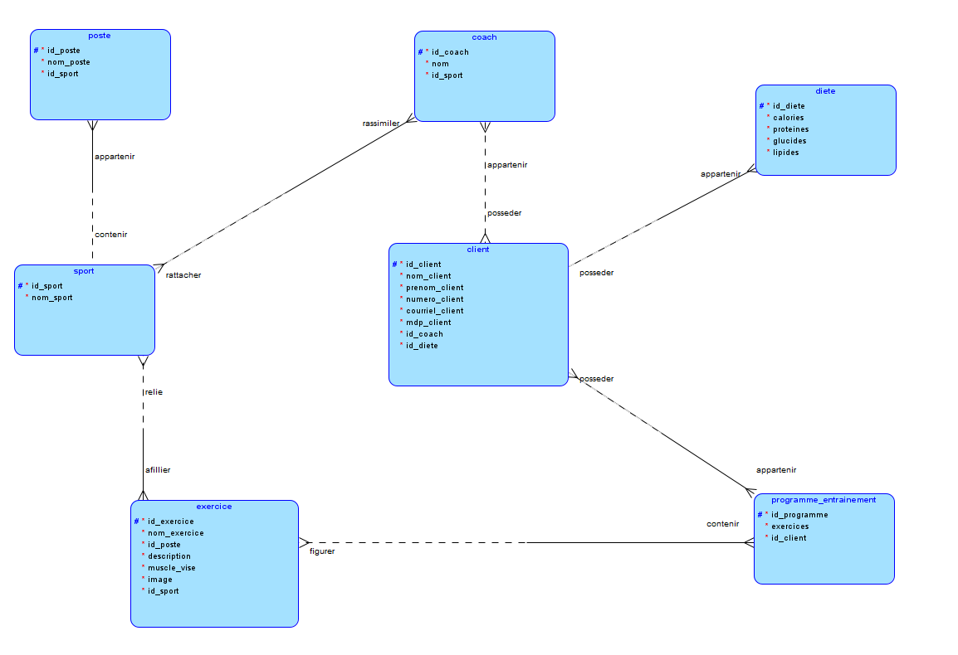

# Clés de lecture

Un client peut posséder un ou plusieurs programmes d’entrainement

Un programme d’entrainement doit appartenir à un ou plusieurs clients

Un programme d’entrainement doit contenir un ou plusieurs exercices

Un exercice peut figurer dans un ou plusieurs programmes d’entrainement

Un exercice doit être affilier à un ou plusieurs sports

Un sport peut être relier à un ou plusieurs exercices

Un sport peut contenir un ou plusieurs postes

Un poste doit appartenir à un sport

Un sport peut être rattacher à un ou plusieurs coaches

Un coach doit être assimile à un ou plusieurs sports

Un coach peut appartenir à un ou plusieurs clients

Un client peut posséder un ou plusieurs coaches

Un client peut posséder une ou plusieurs diètes

Une diète doit appartenir à un ou plusieurs clients

# 

# Exemples d’interfaces

Figure 1 : écran de d’accueil

Figure 2 : écran de connexion

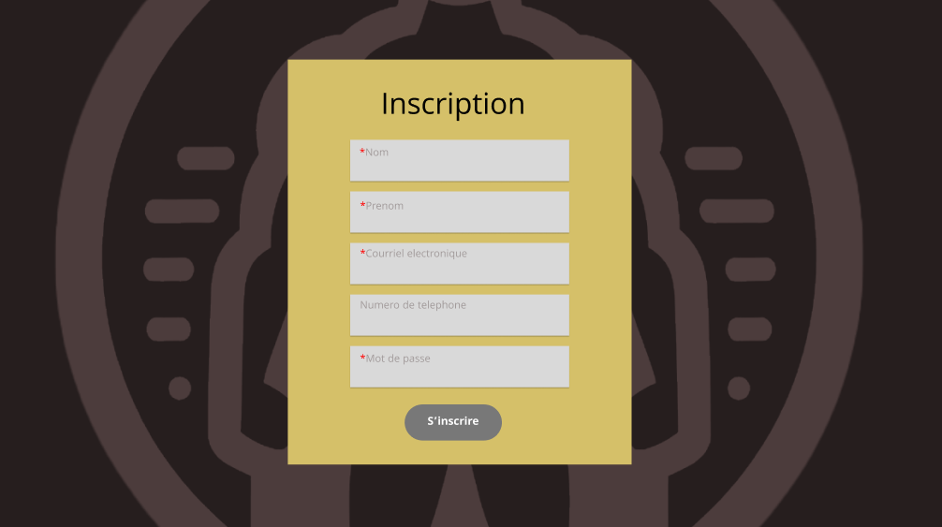

Figure 3 : écran d’inscription

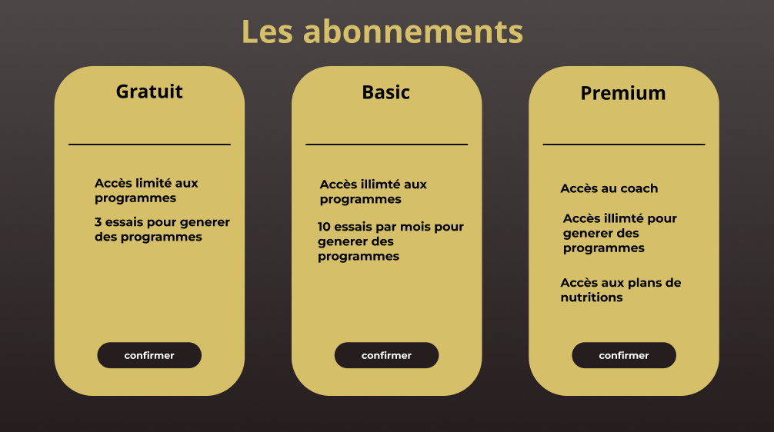

Figure 4 : écran de choix d’abonnement